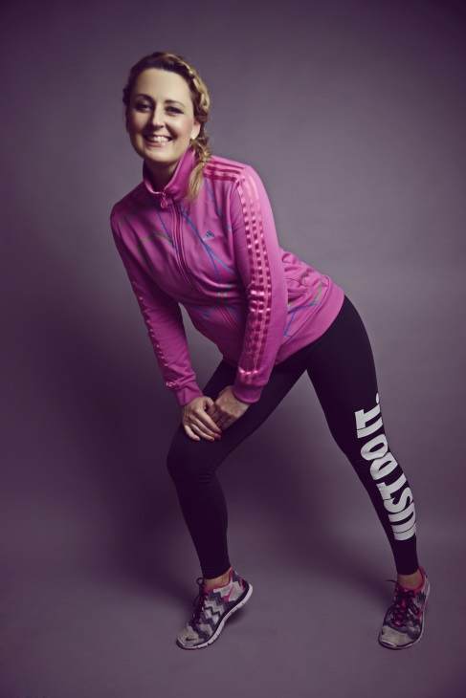
INTENZIVNÍ KURZ CVIČENÍ
PRO ŽENY
KAŽDÉ ÚTERÝ 17,30 – 18,30
s Gabrielou Baškovou ve studiu Gym4you Podnikatelské centrum za Strojní průmyslovkou
kurz od 15. ledna do 12. února 2019
5 dynamických lekcí s hubnoucím a tvarujícím efektem

- Tabata trénink
- Nike dynamic training program
- Zumba dance
- Cvičení s rollery a balančními pomůckami
- Lekce dyna band s gumovými expandery
- Na závěr lekce nebude chybět strečink a jógová relaxace

Přihlášky na kurz do 14. ledna na e-mail: info@gym4you.cz
Počet míst v kurzu max. 15
Cena kurzu: 1000,-

www.gym4you.cz

